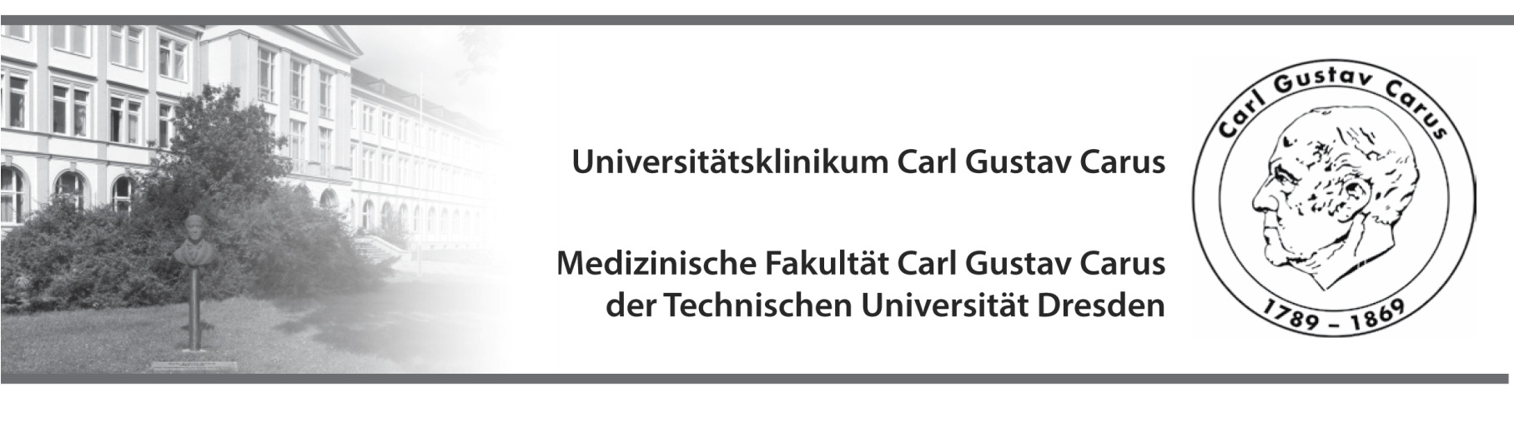

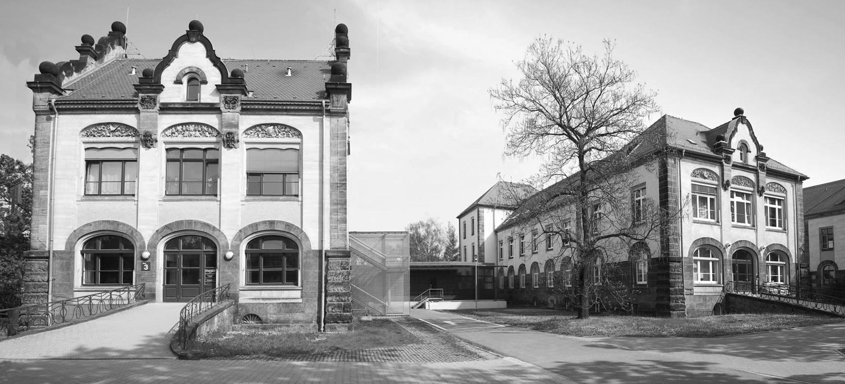

Klinik und Poliklinik für
Hals-, Nasen- und Ohrenheilkunde
des Universitätsklinikums
Carl Gustav Carus Dresden

Name:

Klinik und Poliklinik für Hals-, Nasen- und Ohrenheilkunde des Universitätsklinikums
Carl Gustav Carus Dresden

Persönliche Daten:
Name ………………………………………………………………………
Vorname ………………………………………………………………………
Adresse ………………………………………………………………………
………………………………………………………....…………...
Geburtsdatum ………………………………………………………………………
Geburtsort ………………………………………………………………………

Matrikelnummer ………………………………………………………………………
Tertial ………………………………………………………………………
Zeitraum von ………………………………………………….…………...
bis ………………………………………………….…………...

Logbuch für die Ausbildung im praktischen Jahr an der
Klinik und Poliklinik für Hals-, Nasen- und Ohrenheilkunde Dresden

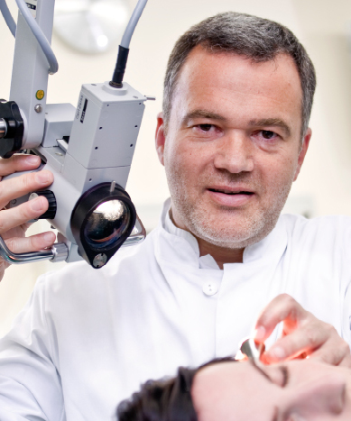
Liebe PJ-Studentin,
Lieber PJ-Student,

Willkommen in der HNO-Klinik des Universitätsklinikums Dresden.

Während der 16-wöchigen Ausbildung im Rahmen des Praktischen Jahres an der HNO-Universitätsklinik durchlaufen Sie alle Stationen und Funktionsbereiche der Klinik, um einen breit gefächerten Einblick in das Fachgebiet der HNO-Heilkunde zu bekommen.

Es wird Wert darauf gelegt, dass Sie schnell und umfassend in das Ärztekollegium integriert werden. So sind Sie an allen den Patienten betreffenden Entscheidungsprozessen beteiligt, und erhalten eine auf Ihre Fähigkeiten ausgerichtete Anleitung und Einweisung. Sie nehmen an allen Visiten, einschließlich der Chefvisiten und an den interdisziplinären Beratungen der Klinikmitarbeiter teil und werden mit dem neuesten Stand der Wissenschaften des Fachgebietes durch Ihre Teilnahme an den wöchentlichen klinikinternen Fortbildungsveranstaltungen der ärztlichen Mitarbeiter vertraut gemacht.

Wir wünschen Ihnen viel Erfolg und freuen uns auf die kommende Zusammenarbeit mit Ihnen in den nächsten vier Monaten,

Ihr

Prof. Dr. Dr. Th. Zahnert
Klinikdirektor

PD Dr. M. Neudert
PJ-Beauftragter
Prof. Dr. Dr. Th. Zahnert
Klinikdirektor

PD Dr. M.Neudert
PJ-Beauftragter

Inhalt | Seite
Persönliche Daten | 2
Vorwort | 3
Inhalt | 4
Klinische und apparative Untersuchung | 5
Ambulante und stationäre Patientenbetreuung | 7
Operative Fertigkeiten | 9
Tätigkeiten in speziellen Funktionsabteilungen | 11
Dokumentation von HNO-Basiseingriffen | 12
Impressum | 16

Klinische und apparative Untersuchung
_______________________________________________________________________________________

Klinische HNO-Untersuchung

Die klinische, nicht-apparative Untersuchung des HNO-Bereiches stellt das Kernelement der Befunderhebung dar. Der Studierende muss daher eine Basis-Untersuchung des HNO-Bereiches beherrschen, die folgende Einzeluntersuchungen aufweist.
Am Ende des PJ-Tertials in der HNO beherrscht und demonstriert der  Studierende ... |  |  |  | Demonstration |  | Supervidierte Ausführung |  | In Routine übergegangen
die Otoskopie.
die Rhinoskopia anterior.
die Rhinoskopia posterior.
die Inspektion von Mundhöhle und Oropharynx.
die Laryngoskopie.
die Palpation des Halses (LK-Status, Schilddrüse)
die Überprüfung der Nervenaustrittspunkte.
die Überprüfung der Hirnnervenfunktion.
die Stimmgabelversuche nach Weber und Rinne.

Endoskopische Untersuchungstechniken

Am Ende des PJ-Tertials in der HNO beherrscht und demonstriert der  Studierende ... |  | Demonstration | Supervidierte Ausführung | In Routine übergegangen
die starre Endoskopie der Nasenhaupthöhle und des Epipharynx.
die starre Endoskopie des Larynx/Hypopharynx.
die flexible Endoskopie der Nasenhaupthöhle, des Epipharynx und des Larynx/Hypopharynx.

Audiometrie und Vestibularisdiagnostik

Am Ende des PJ-Tertials in der HNO ... |  | Demonstration | Supervidierte Ausführung | In Routine übergegangen
fertigt der Studierende ein Tonschwellenaudiogramm bei einem Patienten mit nicht komplexer Hörstörung an und erläutert den Befund korrekt.
erklärt der Studierende die Anfertigung eines Sprachaudiogramms bei einem Patienten mit nicht komplexer Hörstörung und erläutert den Befund korrekt.
führt der Studierende eine Tympanometrie durch und interpretiert den Befund korrekt.
bestimmt der Studierende otoakustische Emissionen (OAE) und interpretiert den Befund korrekt.
erklärt der Studierende die Anfertigung einer Hirnstammaudiometrie und erläutert den Befund korrekt.
führt der Studierende eine Prüfung der vestibulo-okulären und –spinalen Reflexe durch und interpretiert den Befund korrekt.
erklärt der Studierende eine apparative Gleichgewichtsuntersuchung (thermisch, rotatorisch) und interpretiert deren Befund korrekt.
erklärt der Studierende die Durchführung und Hintergründe der Stapedius-Reflexschwellenbestimmung und interpretiert die Befunde korrekt.
führt der Studierende korrekt eine diagnostische und therapeutische Lagerung bei benignem paroxysmalem Lagerungsschwindel durch.
nennt der Studierende die Indikationen für eine Hörgeräteversorgung und erklärt die zugrundeliegenden Prinzipien.

Ambulante und stationäre Patientenbetreuung
__________________________________________________________________________

Patientenbetreuung und -vorstellung
Am Ende des PJ-Tertials in der HNO ... |  | Demonstration | Supervidierte Ausführung | In Routine übergegangen
demonstriert der Studierende, dass er eine Patientenvorstellung formal und inhaltlich korrekt (und in angemessener Zeit) vornehmen und dabei gezielte Fragen hinsichtlich Chronologie und Kausalität korrekt beantworten kann.
kann der Studierende unter Supervision eigenständig ausgewählte Patienten betreuen.
kann der Studierende die Visite eigener Patienten führen.

Tracheotomie und Trachealkanülen
Am Ende des PJ-Tertials in der HNO ... |  | Demonstration | Supervidierte Ausführung | In Routine übergegangen
führt der Studierende den Trachealkanülenwechsel korrekt durch.
beherrscht der Studierende die Reinigung und Pflege sowohl einer frischen, wie auch einer abgeheilten Tracheotomie.
kann der Studierende die Indikationen für die Verwendung unterschiedlicher Trachealkanülen stellen

Arztbrief und Konsile
Am Ende des PJ-Tertials in der HNO ... |  | Demonstration | Supervidierte Ausführung | In Routine übergegangen
dokumentiert der Studierende unter Aufsicht in einer Patientenakte und in einem Arztbrief den Behandlungsverlauf korrekt
stellt und beantwortet der Studierende eine Konsilanfrage für einen Patienten inhaltlich korrekt.

Bildgebende Diagnostik

Am Ende des PJ-Tertials in der HNO ... |  | Demonstration | Supervidierte Ausführung | In Routine übergegangen
führt der Studierende eine Sonographie im Kopf-Hals-Bereich durch und interpretiert den Befund korrekt.
kennt der Studierende die Indikationen für eine Schnittbilddiagnostik (CT/MRT) im Kopf-Hals-Bereich und benennt die wichtigsten anatomischen Strukturen korrekt.

Ärztliches Gespräch und Patientenaufklärung
Am Ende des PJ-Tertials in der HNO ... |  | Demonstration | Supervidierte Ausführung | In Routine übergegangen
eröffnet der Studierende ein Gespräch über Überweisungsgrund und Diagnose.
versichert der Studierende sich über den Wissensstand des Patienten.
spricht der Studierende mit dem Patienten über Prognose, Komplikationen der Erkrankung.
ergänzt und korrigiert der Studierende die Vorstellungen des Patienten von der geplanten Therapie.
erkennt der Studierende Konstellationen, in denen Angehörige oder der Vormundschaftsrichter hinzugezogen werden müssen.
dokumentiert der Studierende unter Aufsicht das Aufklärungsgespräch korrekt.

Operative Fertigkeiten
_______________________________________________________________________________________

Versorgen einer frischen Verletzung/OP-Wunde
Am Ende des PJ-Tertials in der HNO ... |  | Demonstration | Supervidierte Ausführung | In Routine übergegangen
bereitet der Studierende die chirurgische Wundversorgung vor, kennt und nutzt das Instrumentarium korrekt.
kennt und nutzt der Studierende die Pharmakologie, die Applikation, die Technik und die Risiken der Lokalanästhesie.
geht der Studierende korrekt mit dem Patienten/dem Schmerz des Patienten um.
kennt der Studierende die wesentlichen Blutstillungsprinzipien (Kompression, Ligatur, Diathermie) und kann sie demonstrieren.
leitet der Studierende die ersten Schritte einer Epistaxis-Behandlung korrekt ein.

Desinfektion und Sterilität im OP
Am Ende des PJ-Tertials in der HNO ... |  | Demonstration | Supervidierte Ausführung | In Routine übergegangen
beherrscht der Studierende die hygienische und chirurgische Händedesinfektion.
führt der Studierende die Hautdesinfektion beim Patienten durch.
legt der Studierende korrekt und sicher Sterilkleidung an.
verhält sich der Studierende im OP-Saal korrekt und sicher.
kennt der Studierende die wichtigsten Hygienerichtlinien.

Chirurgischer postoperativer Wundverschluss
Am Ende des PJ-Tertials in der HNO ... |  | Demonstration | Supervidierte Ausführung | In Routine übergegangen
kennt und demonstriert der Studierende einfache Nahttechniken (Knoten subkutaner Nähte, Hautnaht nach Donati oder Allgöwer, Einzelknopfnaht, Intrakutannaht).
nennt der Studierende Prinzipien und Indikationen der Wund-Drainage.
benennt der Studierende einfache Schemata der Nachbehandlung einer OP-Wunde (Verband/Verbandwechsel/Fadenzug).

Operationsassistenz und Fertigkeiten bei kleineren Eingriffen
Am Ende des PJ-Tertials in der HNO ... |  | Demonstration | Supervidierte Ausführung | In Routine übergegangen
beherrscht und demonstriert der Studierende die Methode der Diathermie und kann Technik und Komplikationen benennen.
beherrscht und demonstriert der Studierende eine einfache Knotentechnik zur intraoperativen Ligatur.

Postoperative Wundbehandlung
Am Ende des PJ-Tertials in der HNO ... |  | Demonstration | Supervidierte Ausführung | In Routine übergegangen
legt/wechselt der Studierende einen Wund- verband korrekt.
arbeitet der Studierende beim Verbandwechsel steril.
beherrscht der Studierende den Fadenzug.
entfernt der Studierende eine Wunddrainage korrekt.
führt der Studierende die postoperative Nasenpflege (auch endoskopisch) korrekt durch.

Tätigkeiten in speziellen Funktionsabteilungen
_______________________________________________________________________________________

Rhinologie/Allergologie

Am Ende des PJ-Tertials in der HNO ... |  | Demonstration | Supervidierte Ausführung | In Routine übergegangen
erhebt der Studierende eine allergologische Anamnese und leitet daraus korrekt differentialdiagnostische Hinweise auf die ursächlichen Allergene ab.
führt der Studierende eine technische Untersuchung der Nasenatmung (Rhinoresistometrie, -manometrie etc.) durch und interpretiert den Befund korrekt.
führt der Studierende eine orientierende Riechprüfung und Schmeckprüfung durch und interpretiert die Befunde korrekt.
erklärt der Studierende die Durchführung eines Prick-Tests und interpretiert den Befund korrekt.
kann der Studierende die Methode eines IgE-Nachweises erklären und einen Befund korrekt interpretieren.
stellt der Studierende in der Gesamtschau der erhobenen Befunde die korrekte Indikation für eine Therapie.

Laryngologie, Phoniatrie und Pädaudiologie

Am Ende des PJ-Tertials in der HNO ... |  | Demonstration | Supervidierte Ausführung | In Routine übergegangen
erhebt der Studierende eine phoniatrische Anamnese und leitet daraus korrekt differentialdiagnostische Hinweise ab.
führt der Studierende korrekt eine Stroboskopie durch.
kennt der Studierende die Prinzipien der logopädischen Diagnostik und Therapie
erklärt der Studierende die Prinzipien der kindlichen Hörprüfung korrekt.

Dokumentation von HNO-Basiseingriffen
_______________________________________________________________________________________

Die im Folgenden aufgeführten operativen Eingriffe sind nicht von den Studierenden selbst durchzuführen. Sie sollen jedoch bei den Operationen anwesend sein und im didaktischen Austausch mit dem Operateur, bzw. einem ausbildenden Arzt die notwendigen theoretischen und praxis-bezogenen Kenntnisse der Einzeleingriffe, wie auch der Eingriffskategorie erwerben.

Eingriff | Datum | Art des Eingriffes | Diagnose | Unterschrift Operateur
Tonsillektomie/ Adenotomie

Die notwendigen Kenntnisse zu o.g. operativen Eingriff sind vollständig erworben.

Unterschrift (FA, OA)

Eingriff | Datum | Art des Eingriffes | Diagnose | Unterschrift Operateur
Paracentese/
Paukenröhrchen

Die notwendigen Kenntnisse zu o.g. operativen Eingriff sind vollständig erworben.

Unterschrift (FA, OA)

Eingriff | Datum | Art des Eingriffes | Diagnose | Unterschrift Operateur
Septumplastik/
NNH-OP

Die notwendigen Kenntnisse zu o.g. operativen Eingriff sind vollständig erworben.

Unterschrift (FA, OA)

Eingriff | Datum | Art des Eingriffes | Diagnose | Unterschrift Operateur
Bronchoskopie/
Ösophagoskopie

Die notwendigen Kenntnisse zu o.g. operativen Eingriff sind vollständig erworben.

Unterschrift (FA, OA)

Eingriff | Datum | Art des Eingriffes | Diagnose | Unterschrift Operateur
Mikrochirurgische Ohr-Operationen

Die notwendigen Kenntnisse zu o.g. operativen Eingriff sind vollständig erworben.

Unterschrift (FA, OA)

Eingriff | Datum | Art des Eingriffes | Diagnose | Unterschrift Operateur
Halseingriffe

Die notwendigen Kenntnisse zu o.g. operativen Eingriff sind vollständig erworben.

Unterschrift (FA, OA)

Eingriff | Datum | Art des Eingriffes | Diagnose | Unterschrift Operateur
Tumoroperationen

Die notwendigen Kenntnisse zu o.g. operativen Eingriff sind vollständig erworben.

Unterschrift (FA, OA)

Eingriff | Datum | Art des Eingriffes | Diagnose | Unterschrift Operateur
Speicheldrüsen-operationen

Die notwendigen Kenntnisse zu o.g. operativen Eingriff sind vollständig erworben.

Unterschrift (FA, OA)

Eingriff | Datum | Art des Eingriffes | Diagnose | Unterschrift Operateur
Traumatologische Operationen

Die notwendigen Kenntnisse zu o.g. operativen Eingriff sind vollständig erworben.

Unterschrift (FA, OA)

Eingriff | Datum | Art des Eingriffes | Diagnose | Unterschrift Operateur
Plastische Operationen

Die notwendigen Kenntnisse zu o.g. operativen Eingriff sind vollständig erworben.

Unterschrift (FA, OA)

Dokumentation des Abschlussgespräches mit gemeinsamer Durchsicht des Logbuches zur Rekapitulation des HNO-PJ-Tertials.

Bemerkungen:

Ort, Datum:  ____________________________ |  | Unterschrift PJ-Student:  _______________________________________
Ort, Datum:  ____________________________ |  | Unterschrift PJ-Beauftragter:  _______________________________________

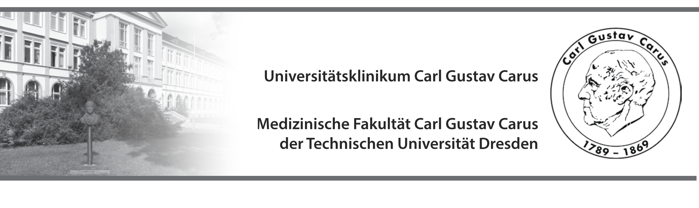

Impressum
Klinik und Poliklinik für Hals-, Nasen- und Ohrenheilkunde
des Universitätsklinikums Carl Gustav Carus Dresden

PJ Beauftragter

PD Dr. med. Marcus Neudert, MME
HNO-Universitätsklinik Dresden
0351-458 4420
Marcus.Neudert@uniklinikum-dresden.de

Medizinische Fakultät Carl Gustav Carus
Fetscherstraße 74
01307 Dresden

1.Auflage, Januar 2013

